5 Geometrie. Vierecke

Wie viele Strecken?
1 Zähle die Strecken.
a) Anzahl der Strecken: |  | 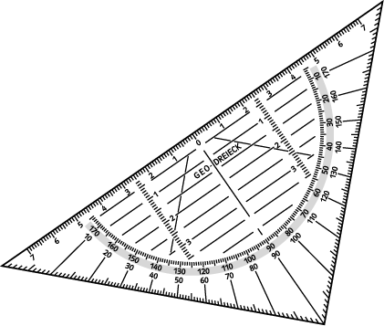
b)
c)
d)
e)
f)

Wie bist du beim Abzählen vorgegangen, um keine Strecke zu vergessen?

2 Zähle auch hier die Strecken. Denke an die Ergebnisse aus Aufgabe 1.
a) | 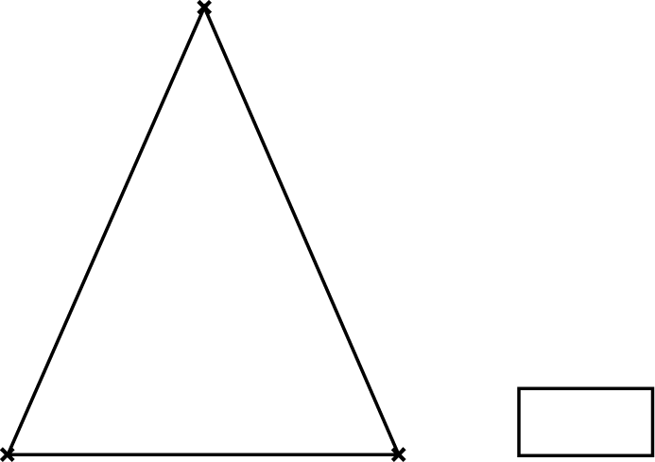 | b) | 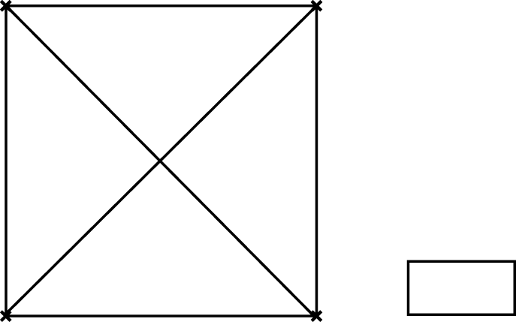

c) | 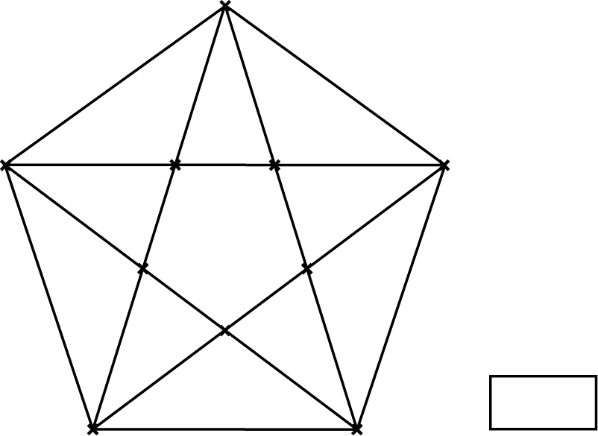 | d) | 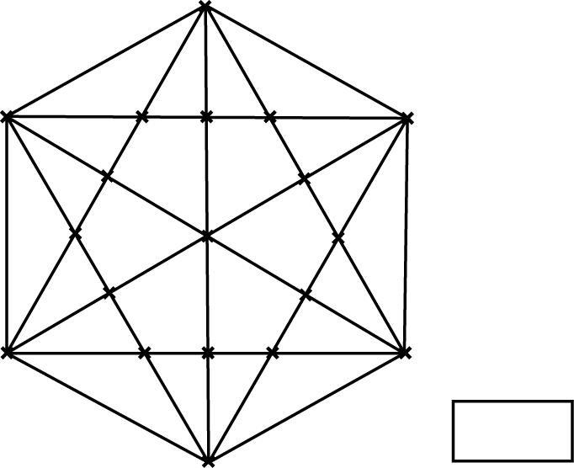

Wie bist du vorgegangen?

Lösungen

Wie viele Strecken?, KV 68
1 a) 1 b) 3 c) 6
d) 10 e) 15 f) 21
Eine Möglichkeit: Zuerst alle Strecken zwischen benachbarten Punkten zählen, anschließend Strecken, die einen Punkt „überspringen“ usw. Zum Schluss die Strecke addieren, die den ersten mit dem letzten Punkt verbindet.
Oder: Man zählt die Strecken vom ersten zum zweiten, zum dritten, zum vierten, … Punkt. Hinzu kommen die Strecken vom zweiten zum dritten, zum vierten, … Punkt. Dann werden die Strecken vom dritten zum vierten, zum fünften, … Punkt addiert, usw. Die letzte Strecke, die man betrachtet, ist die Strecke vom vorletzten zum letzten Punkt.
2 a) 3 b) 10 c) 65 d) 186
Zunächst zählt man die „äußeren“ Strecken, die die Figur begrenzen (bei c sind dies fünf Strecken). Dann betrachtet man die „inneren“ Strecken von den Randpunkten zu den gegenüberliegenden Randpunkten. Je nach Anzahl der Punkte auf diesen „inneren“ Strecken kann man die Ergebnisse aus Nr. 1 verwenden (bei c hat man zehn „innere“ Strecken mit je vier Punkten also 10 ∙ 6 = 60). Die Gesamtzahl der Strecken ergibt sich aus der Summe dieser beiden Zahlen (bei c also 5 + 60 = 65).

